ТЗ на доробку мобільного додатку heat-ceram – 15.07.2024

Посилання на документацію https://docs.google.com/document/d/1kS8KmyVYT-YFfSKputiflxVLUBxDNeM6xZBSCgmRwio/edit#

Зміст
1. Межі температури 1
2. Error_codes 5
3. Розклад вологості 7

1. Межі температури

Кожен пристрій матиме різні межі температур (перед тим було стандартне для всіх 8-32)
дані про межі температури зберігаються в get_device_type. Нижче наведено відповідь на запит
"device_types": [
{
"name": "socket-pro",
"picture": "socket-pro.png",
"temp_min": 0,
"temp_max": 20,
"humi_min": null,
"humi_max": null,
"gis_min": 1,
"gis_max": 10,
"control_type": ["time","temperature","humidity"]
}

{
"name": "socket-pro",
"picture": "socket-pro.png",
"temp_min": 0,
"temp_max": 20,
"humi_min": 10,
"humi_max": 90,
"gis_min": 1,
"gis_max": 10,
"control_type": [
"time",
"temperature",
"humidity"
]

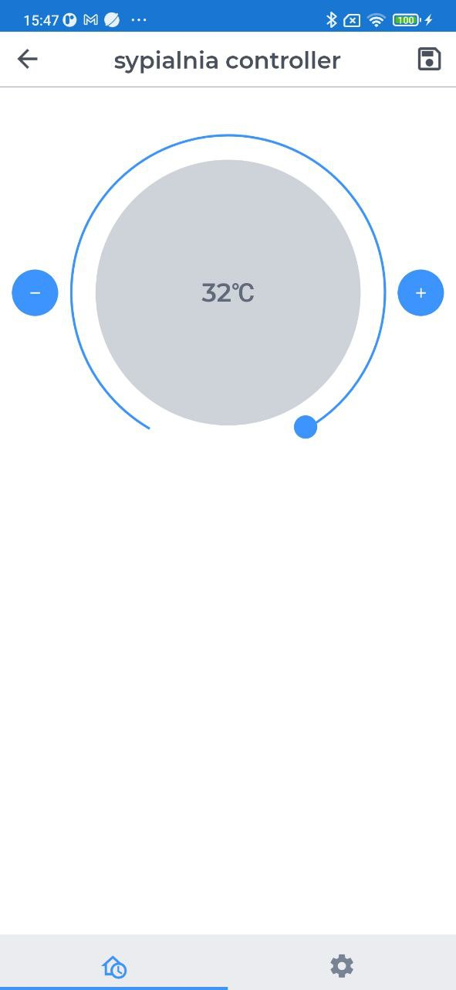
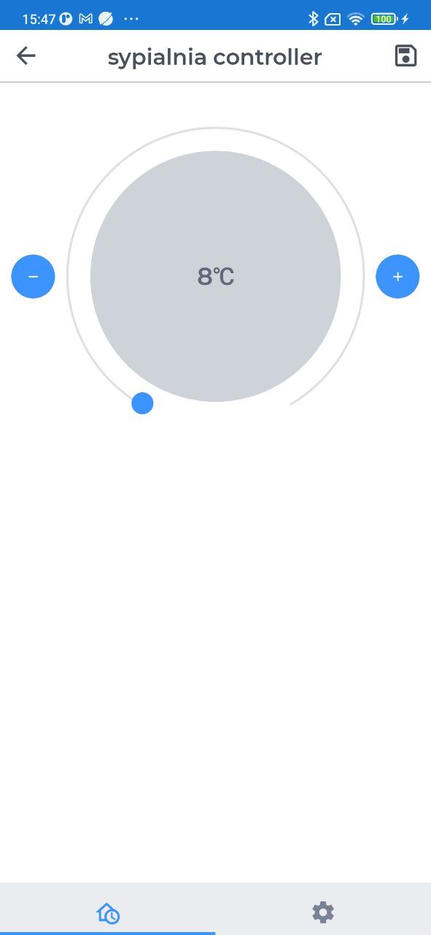

temp_max__________temp_min

2. Error_codes

Всі помилки зберігаються на сервері в error_code. Відповідь на запит нижче
"state": "ok",
"errors": {
"e101": "authorization error",
"e102": "user not found",
"e103": "wrong password",
"e104": "Wrong data",
"e105": "bad data",
"e106": "bad email",
"e107": "bad code",
"e108": "wrong code",
"e109": "too many requests",
"e110": "registrant not found",
"e111": "timezone missed",
"e112": "server internal error",
"e201": "device not found",
"e202": "user not bound",
"e203": "cant set",
"e204": "bad value",
"e205": "sensor not found",
"e206": "device already bounded",
"e207": "internal server error",
"e301": "schedule not found",
"e302": "schedule bad type",
"e303": "schedule bad format",
"e401": "group not found",
"e402": "name already used",
"e403": "error creating",
"e404": "error creating schedule",
"e405": "user dont have groups",
"e406": "device not groupable",
"e407": "sensor not found",
"e408": "group is not empty"
}
}
Тобто застосунок повинен витягувати опис помилки і код, який є ключем, з АРІ
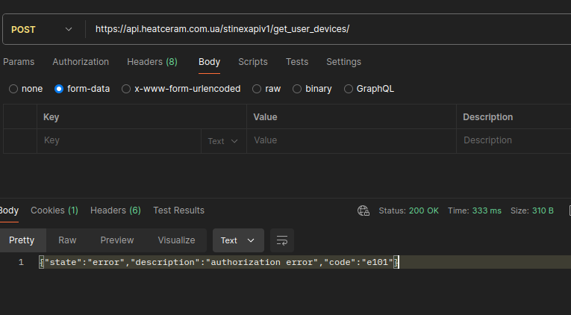
Коли виникає помилка користувач отримує повідомлення такого типу як на зображенні.

Також потрібно перенести всі дії наприклад як повторний вхід при authorization error на e101.

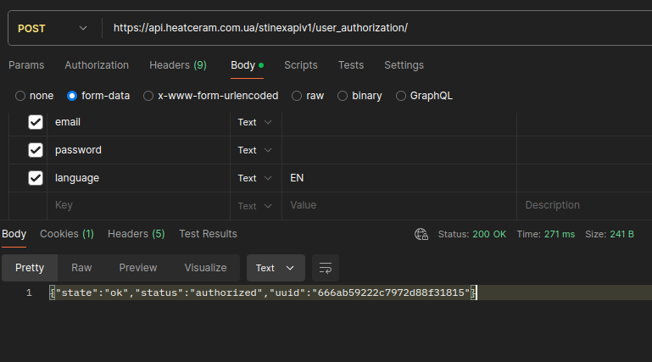
Опис помилки*
При логіні/реєстрації разом з логіном і паролем має надсилатись мова юзера. (email, password, language) (форму логіну міняти не потрібно, просто арі очікує ще один параметрlanguage щоб визначити мову опису помилок, які в майбутньому використовуватиме)

Якщо користувач входить вперше йому надсилається системна мова телефону. Якщо це українська/польська надсилається ua/pl (регістр не важливий), якщо російська - надсилається ua, якщо будь яка інша мова - en (англійська)
!Якщо до Api прийде пустий параметр мови - він поставить англійську
Якщо користувач змінить мову в застосунку, то потрібно надіслати мову до методу set_user_language, щоб воно так само підтягнуло відповідні описи. Зберегти вибір мови, щоб при наступному вході надсилалась мову застосунку, а не системна.

Отже, помилка має містити в себе код (який є ключем) та опис помилки відповідною мовою, яка надсилається при вході/реєстрації/зміни мови в налаштуваннях.

3. Керування вологістю
Пристрої які мають можливість керувати вологістю мають значення humidity в control_type при запиті на get_device_type

"device_types": [
{
"name": "socket-pro",
"picture": "socket-pro.png",
"temp_min": 0,
"temp_max": 20,
"humi_min": null,
"humi_max": null,
"gis_min": 1,
"gis_max": 10,
"control_type": ["time","temperature","humidity"]
}

{
"name": "socket-pro",
"picture": "socket-pro.png",
"temp_min": 0,
"temp_max": 20,
"humi_min": 10,
"humi_max": 90,
"gis_min": 1,
"gis_max": 10,
"control_type": [
"time",
"temperature",
"humidity"
]

Також в цьому запиті є "humi_min" та "humi_max" які встановлюють мінімальний та максимальний діапазон значень.

Розклад вологості містить в собі 2 параметра:
h – година
p – вологість (межі встановлюються від 20 до 95, якщо "humi_min" та "humi_max" = null)

Зразок формування розкладу в get_schedule_by_id
{
"state": "ok",
"schedule": {
"schedule": {
"saturday": [
{
"p": 79,
"h": 0
}
…
"wednesday": [
{
"p": 79
"h": 0,
}
]
},
"schedule_id": "6679b6404aa8fb1391b08da9",
"reciver_id": "6679b5d74aa8fb1391b08da7",
"schedule_type": "humidity",
"reciver_type": "device"
}
}

UI – для цього типу розкладу вигляд повинен бути як у розкладу manual ( ручний режим ) з різницею в тому, що ми ми встановлюємо значення у % з динамічними межами вологості, які знаходяться в get_device_type
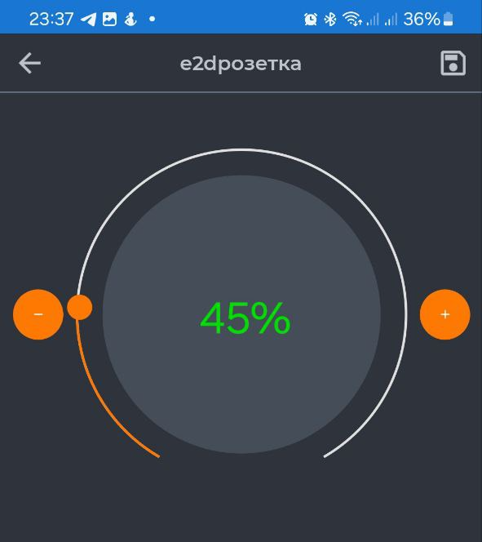

humi_min humi_max

Для девайсів, що керуються типом розкладу humidity потрібно забрати з налаштувань девайсу:
antifreeze-bit
panel temperature
panel temperature cofficient
поле групи
поле з зовнішнім сенсором
room_temperature_cofficient

Має бути налаштування:
hysteresis





